
รายงานผลการดำเนินงาน เพื่อจัดการความเสี่ยงต่อการรับสินบน
ประจำปีงบประมาณ 2569

บทนำ
ตามที่สถานีตำรวจภูธรบ้านเดื่อ ได้ดำเนินการเพื่อจัดการความเสี่ยงต่อการรับสินบนละได้มีแผนบริหารความเสี่ยงต่อการรับสินบน ประจำปีงบประมาณ 2569 ของหน่วยงาน นั้น
สถานีตรวจภูธรบ้านเดื่อ ดำเนินการเพื่อจัดการความเสี่ยงต่อการรับสินบน เป็นกิจกรรมและการดำเนินการตามมาตรการเพื่อบริหารความเสี่ยงต่อการรับสินบน โดยดำเนินการแยกตามสายงาน ในหน่วยงานอันได้แก่
1.งานอำนวยการ
2.งานป้องกันปราบปราม
3.งานจราจร
4.งานสืบสวน
5.งานสอบสวน

โดยได้ดำเนินการจัดการความเสี่ยงอย่างเป็นรูปธรรม มีภาพแสดงกิจกรรมดำเนินการมาตรการดังรายงานผลการดำเนินการและหน่วยงานได้เปิดเผยข้อมูลการดำเนินการเป็นการเปิดเผยข้อมูลสาธารณะ เพื่อให้บุคคลทั่วไปได้รับทราบรายงาน จัดทำโดยคณะทำงาน ขับเคลื่อนและกำกับติดตามการประเมินคุณธรรมและความโปร่งใสในการดำเนินงานหน่วยงานภาครัฐ (Interrity and Tranparency Assesssent : ITA) ของสถานีตำรวจภูธรบ้านเดื่อมีรายละเอียดตามข้อมูลแนบท้ายนี้


พันตำรวจเอก
(นวกฤต นวการพาณิชย์)
ผู้กำกับการ สถานีตำรวจภูธรบ้านเดื่อ
หัวหน้าหน่วย

รายงานผลการดำเนินการประเมินความเสี่ยงการทุจริต
สถานีตำรวจภูธรบ้านเดื่อ ประจำปีงบประมาณ 2569

งานอำนวยการ
ปัจจัยที่จะเกิดความเสี่ยง | มาตรการจัดการความเสี่ยง | ผลการดำเนินการ
1.การเบิกจ่ายเงินสวัสดิการ มีการหาช่องทางเพื่อรับผลประโยชน์ส่วนตน เช่น รับสินน้ำใจ  2.การเบิกจ่ายเงินนอกงบประมาณและเงินนอก งบประมาณ มีการหาช่องทางเพื่อรับผลประโยชน์ส่วนตน เช่น รับสินน้ำใจ  3.การขออนุญาตต่ออายุใบสำคัญประจำตัวคนต่างด้าวฯ  - ไม่เร่งดำเนินการ  - เพิ่มขั้นตอนการไม่ดำเนินโดยไม่จำเป็น  4.การจัดซื้อจัดจ้างมีผลประโยชน์ในการดำเนินการ  5.การรับ การแจกจ่าย พัสดุ เอื้อประโยชน์ต่อพวกพ้อง | 1.กำกับดูแล การปฏิบัติงานโดยมีการตรวจสอบตามสายการบังคับบัญชาทุกขั้นตอน เพื่อไม่ให้เกิดช่องว่างในการเรียกรับผลประโยชน์  2.อบรม กำชับการปฏิบัติงาน ของเจ้าหน้าที่อย่างสม่ำเสมอ เพื่อสร้างจิตสำนึกในการ ปฏิบัติงาน  3.ดูแลทุกข์สุข สอบถามปัญหาความเป๋นอยู่อย่างใกล้ชิด | 1.มีการอบรม กำชับการปฏิบัติหน้าที่เป็นประจำ  2.ตรวจสอบอกสารที่เกี่ยวข้องับการปฏิบัติงาน อย่างสม่ำเสมอ  3.ตรวจสอบความเป็นอยู่ สอบถาม พูดคุย เพื่อให้ได้รับทราบปัญหาต่างๆ ของผู้ใต้บังคับบัญชา เพื่อสามารถให้คำแนะนำและแนวทางแก้ไขปัญหาได้อย่างถูกต้อง

ภาพประกอบ ผลการดำเนินการงาน

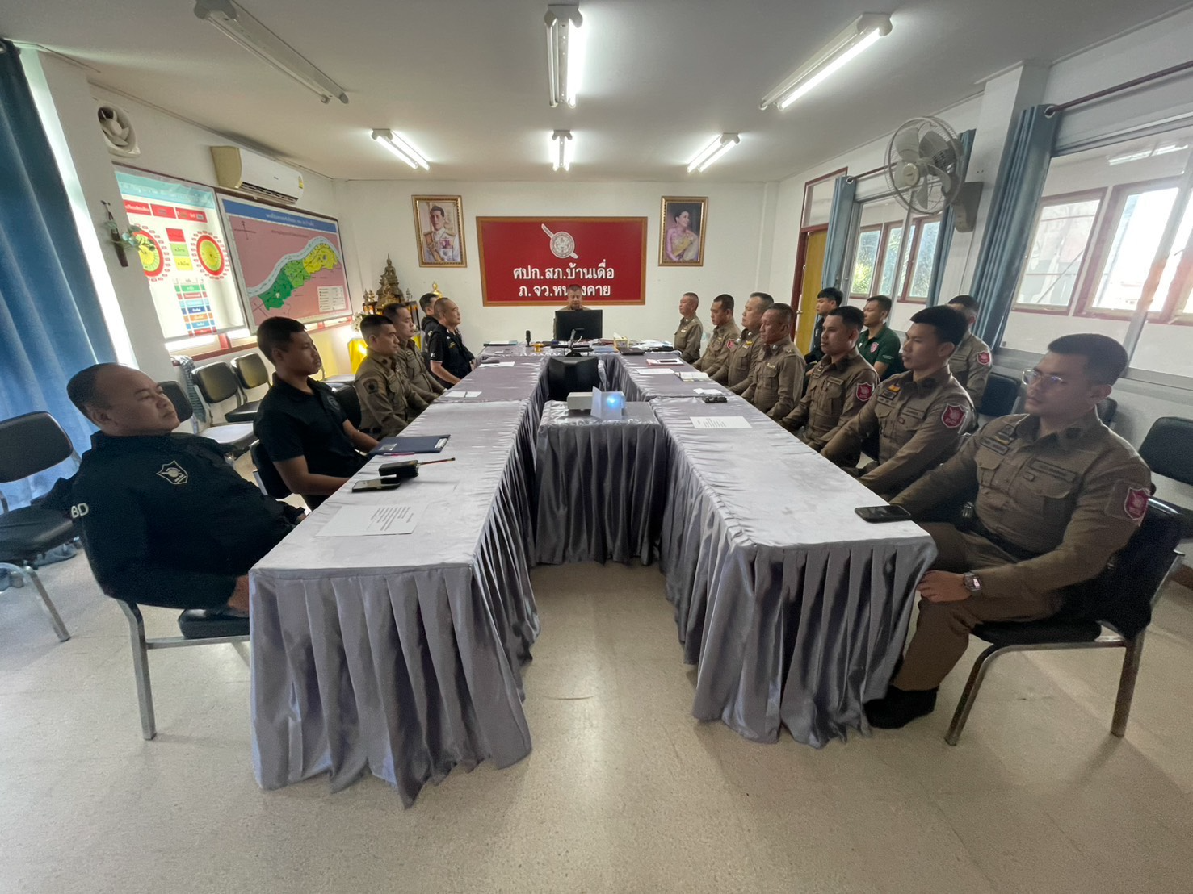
วันที่ 21 มกราคม 2569 เวลา 10.00 น. พ.ต.อ.นวกฤต นวการพาณิชย์ ผกก.สภ.บ้านเดื่อ มอบหมาย พ.ต.ต.ชูชาติ นนท์นภา สว.อก.สภ.บ้านเดื่อ มีการอบรม กำชับ การปฏิบัติหน้าที่ การเงิน และเจ้าหน้าที่พัสดุ ที่เกี่ยวข้องกับการเบิกจ่ายเงินสวัสดิการการเบิกจ่ายเงินงบประมาณ และเงินนอก งบประมาณการอนุญาตต่ออายุใบสำคัญประจำตัวคนต่างด้าวฯ การจัดซื้อจดจ้าง และการเบิกจ่ายพัสดุ ไม่ให้ทุจริต โดยไม่ให้มีการหาช่องทางเพื่อประโยชน์ แก่ตนเอง หรือเอื้อประโยชน์ต่อพวกพ้อง
1.มีการอบรม กำชับการปฏิบัติหน้าที่เป็นประจำ
2.ตรวจสอบอกสารที่เกี่ยวข้องับการปฏิบัติงาน อย่างสม่ำเสมอ
3.ตรวจสอบความเป็นอยู่ สอบถาม พูดคุย เพื่อให้ได้รับทราบปัญหาต่างๆ ของผู้ใต้บังคับบัญชา เพื่อสามารถใหคำแนะนำและแนวทางแก้ไขปัญหาได้อย่างถูกต้อง

รายงานผลการดำเนินการประเมินความเสี่ยงการทุจริต
สถานีตำรวจภูธรบ้านเดื่อ ประจำปีงบประมาณ 2569

งานป้องกันปราบปราม
ปัจจัยที่จะเกิดความเสี่ยง | มาตรการจัดการความเสี่ยง | ผลการดำเนินการ
1.การจับกุมและการบังคับใช้กฎหมาย  - การละเว้นการปฏิบัติหน้าที่เพื่อผลประโยชน์  - การเอื้อประโยชน์ให้ผู้อื่นได้ประโยชน์  - การกลั่นแกล้ง บังคับขู่เข็ญ เรียก รับ ผลประโยชน์  - รับสินบบน  - ละเว้นการปฏิบัติหน้าที่ เพื่อเรียก รับ ผลประโยชน์เล็กน้อย เพื่อแลกับการไม่ดำเนินขั้นตอนตาม กฎหมาย เช่น การตรวจพบการลักลอบเล่นการพนันแล้วไม่ดำเนินการจับกุม พูดคุยไกล่เกลี่ย เพื่อเรียกรับเงินแลกกับการไม่ดำเนินคดี  - กลั่นแกล้ง บังคับ ขู่เข็ญ เรียกรับผลประโยชน์ เช่น การจับกุมยัดของกลางยาเสพติด เพื่อเรียกรับผลประโยชน์ ในการไม่จับกุม | 1.อบรม กำชับการปฏิบัติงานของเจาหน้าที่ตำรวจให้ปฏิบัติตามกฎหมายอย่างเคร่งครัด ไม่ให้เรียกรับสินบนหรือทรัพย์สินผลประโยชน์อื่นใดเพื่อช่วยเหลือผู้กระทำผิด  2.จัดหาสวัสดิการเพิ่มเติมเพื่อสร้างขวัญกำลังใจในการปฏิบัติหน้าที่  3.เสริมสร้างการควบคุมดุแลผู้ใต้บังคับบัญชา ตามคำสั่ง 1212/2537  4.แต่งตั้งคณะกรรมการเพื่อติดตามและควบคุมการทุจริตประจำสถานี | 1.ก่อนออกปฏิบัติหน้าที่หัวหน้าต้อง อบรม กำชับการปฏิบัติงานของ เจ้าหน้าที่ตำรวจให้ปฏิบัติตามกฎหมายอย่างเคร่งครัด ไม่ให้มีการเรียกรับสินบนหรือผลประโยชน์อื่นใด เพื่อช่วยเหลือผู้กระทำผิดทุกกรณี  2.สอดส่องผู้ใต้บังคับบัญชาอย่างสม่ำเสมอ เช่น ผกก.เยี่ยมเยียนครอบครัว เพื่อสอบถามปัญหาต่างๆ  3.นำปัญหาต่างๆของผู้ใต้บังคับบัญชาเสนอคณะกรรมการเพื่อติดตาม และควบคุมการทุจริตเพื่อหาแนวทางแก่ไขต่อไป

ภาพประกอบ ผลการดำเนินการงาน
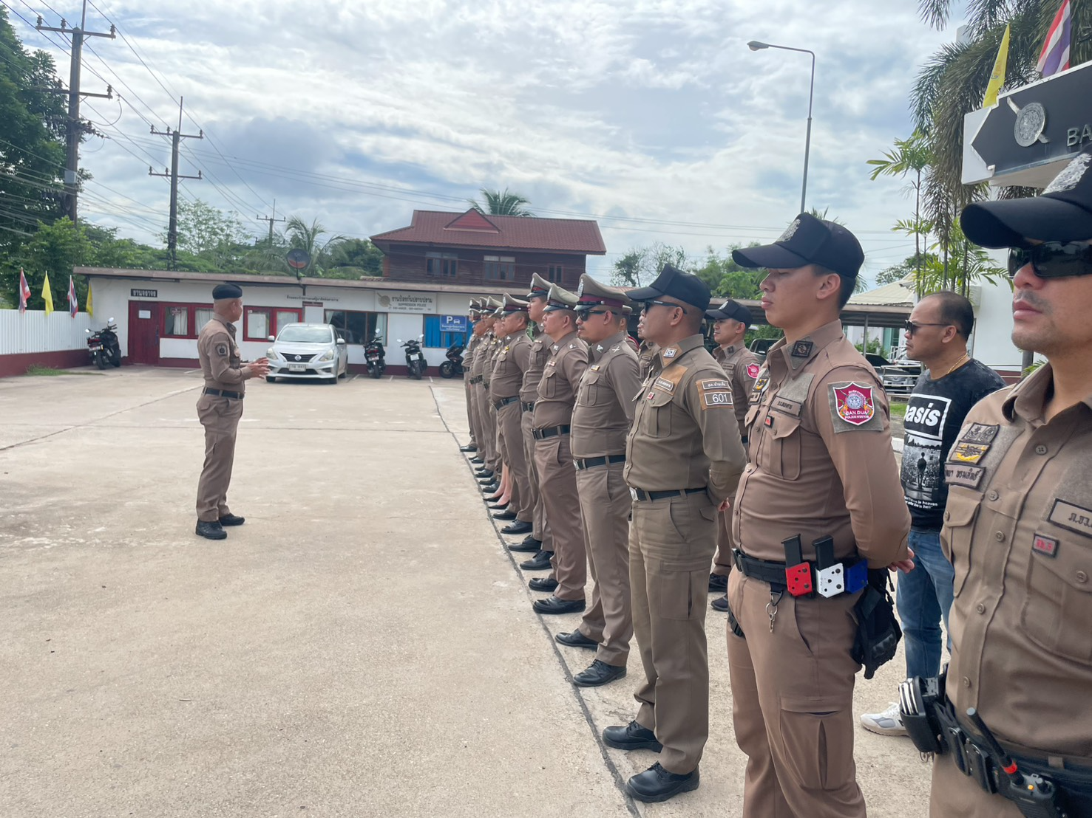
วันที่ 4 กุมภาพันธ์ 2569 เวลา 09.00 น. พ.ต.อ.นวกฤต นวการพาณิชย์ ผกก.สภ.บ้านเดื่อ พร้อมด้วย พ.ต.ต.วันชัย พนมพงษ์ รรท.สวป.สภ.บ้านเดื่อ มอบหมายให้ ร.ต.อ.สิริเชษฐา อุ่นศิริ รอง สวป.สภ.บ้านเดื่อ ปฏิบัติหน้าที่ร้อยเวรฯ 20 เรียกรวมแถวเจ้าหน้าที่สายตรวจ กำชับการปฏิบัติหน้าที่ ตรวจสอบอุปกรณ์เจ้าหน้าที่ก่อนออกปฏิบัติงาน และปฏิบัติทำตามกฎหมายอย่างเคร่งครัด ไม่ประมาทประเมินสถานการณ์เสมอ
1.ก่อนออกปฏิบัติหน้าที่หัวหน้าต้อง อบรม กำชับการปฏิบัติงานของ เจ้าหน้าที่ตำรวจให้ปฏิบัติตามกฎหมายอย่างเคร่งครัด ไม่ให้มีการเรียกรับสินบนหรือผลประโยชน์อื่นใด เพื่อช่วยเหลือผู้กระทำผิดทุกกรณี
2.สอดส่องผู้ใต้บังคับบัญชาอย่างสม่ำเสมอ เช่น ออกเยี่ยมเยียนครอบครัว เพื่อสอบถามปัญหาต่างๆ
3.นำปัญหาต่างๆของผู้ใต้บังคับบัญชาเสนอคณะกรรมการเพื่อติดตาม และควบคุมการทุจริตเพื่อหาแนวทางแก่ไขต่อไป

รายงานผลการดำเนินการประเมินความเสี่ยงการทุจริต
สถานีตำรวจภูธรภูบ้านเดื่อ ประจำปีงบประมาณ 2569

งานจราจร
ปัจจัยที่จะเกิดความเสี่ยง | มาตรการจัดการความเสี่ยง | ผลการดำเนินการ
1.การจับกุมผู้กระทำความผิดตาม กฎหมาย จราจร เรียกรับทรัพย์สินหรือประโยชน์อื่น ใดแลกกับการไม่ให้ถูกจับกุมตามกฎหมายจราจร | 1.อบรม กำชับการปฏิบัติงาน ของเจ้าหน้าที่ตำรวจให้ปฏิบัติ ตามกฎหมายอย่างเคร่งครัด ไม่ให้เรียกรับทรัพย์สินหรือประโยชน์อื่นใดเพื่อช่วยเหลือ ผู้กระทำผิด  2.จัดหาสวัสดิการเพิ่มเติมเพื่อ สร้างขวัญกำลังใจในการปฏิบัติหน้าที่  3.เสริมสร้างการควบคุมดูแลผู้ใต้บังคับบัญชา ตามคำสั่ง 1212/2537  4.แต่งตั้งคณะกรรมการเพื่อติดตามและควบคุมการทุจริตประจำสถานี | 1.ก่อนออกปฏิบัติหน้าที่หัวหน้าต้อง อบรม กำชับการปฏิบัติงานของ เจ้าหน้าที่ตำรวจให้ปฏิบัติตามกฎหมายอย่างเคร่งครัด ไม่ให้มีการเรียกรับสินบนหรือผลประโยชน์อื่นใด เพื่อช่วยเหลือผู้กระทำผิดทุกกรณี  2.สอดส่องผู้ใต้บังคับบัญชาอย่างสม่ำเสมอ เช่น ออกเยี่ยมเยียนครอบครัว เพื่อสอบถามปัญหาต่างๆ  3.นำปัญหาต่างๆของผู้ใต้บังคับบัญชาเสนอคณะกรรมการเพื่อติดตาม และควบคุมการทุจริตเพื่อหาแนวทางแก่ไขต่อไป

ภาพประกอบ ผลการดำเนินการงาน
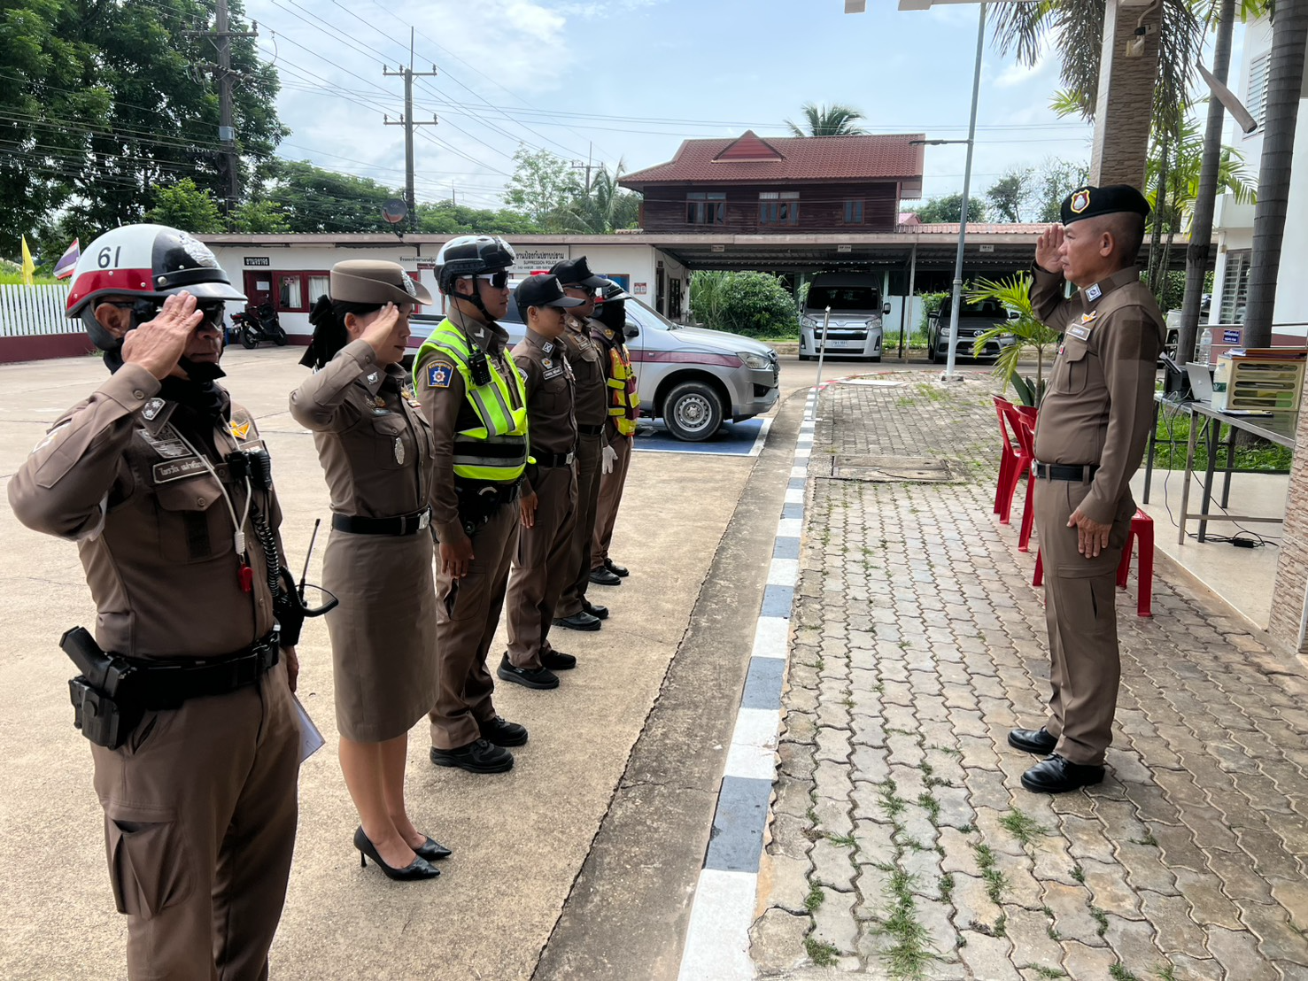

วันที่ 19 กุมภาพันธ์ 2569 เวลา 08.00 น. พ.ต.อ.นวกฤต นวการพาณิชย์ ผกก.สภ.บ้านเดื่อ ออกตรวจการปฏิบัติหน้าที่การตั้งจุดตรวจของเจ้าหน้าที่จราจร เพื่อเป็นกวดขันวินัยจราจรและป้องกันการเกิดอุบัติเหตุ และกำชับการปฏิบัติเจ้าหน้าที่ให้เป็นไปตามกฎหมาย ปฏิบัติงานตามระเบียบราชการด้วยความซื่อสัตย์สุจริต
1.ก่อนออกปฏิบัติหน้าที่หัวหน้าต้อง อบรม กำชับการปฏิบัติงานของ เจ้าหน้าที่ตำรวจให้ปฏิบัติตามกฎหมายอย่างเคร่งครัด ไม่ให้มีการเรียกรับสินบนหรือผลประโยชน์อื่นใด เพื่อช่วยเหลือผู้กระทำผิดทุกกรณี
2.สอดส่องผู้ใต้บังคับบัญชาอย่างสม่ำเสมอ เช่น ออกเยี่ยมเยียนครอบครัว เพื่อสอบถามปัญหาต่างๆ
3.นำปัญหาต่างๆของผู้ใต้บังคับบัญชาเสนอคณะกรรมการเพื่อติดตาม และควบคุมการทุจริตเพื่อหาแนวทางแก่ไขต่อไป

รายงานผลการดำเนินการประเมินความเสี่ยงการทุจริต
สถานีตำรวจภูธรบ้านเดื่อ ประจำปีงบประมาณ 2569

งานสืบสวน
ปัจจัยที่จะเกิดความเสี่ยง | มาตรการจัดการความเสี่ยง | ผลการดำเนินการ
1.การจับกุมผู้กระทำความผิดตาม กฎหมายอาญา  - เรียกทรัพย์สินหรือประโยชน์อื่นใด เพื่อแลกกับการไม่ให้ถูกดำเนินคดี  - เรียกทรัพย์สินหรือประโยชน์อื่นใด เพื่อแลกกับการไม่ให้ถูกดำเนินคดี  - เรียกทรัพย์สินเหนือประโยชน์อื่นใด เพื่อแลกกับการไม่ให้ถูกดำเนินคดี | 1.อบรม กำชับการปฏิบัติงาน ของเจ้าหน้าที่ตำรวจให้ปฏิบัติ ตามกฎหมายอย่างเคร่งครัด ไม่ให้เรียกรับทรัพย์สินหรือประโยชน์อื่นใดเพื่อช่วยเหลือ ผู้กระทำผิด  2.จัดหาสวัสดิการเพิ่มเติมเพื่อ สร้างขวัญกำลังใจในการปฏิบัติหน้าที่  3.เสริมสร้างการควบคุมดูแลผู้ใต้บังคับบัญชา ตามคำสั่ง 1212/2537  4.แต่งตั้งคณะกรรมการเพื่อติดตามและควบคุมการทุจริตประจำสถานี | 1.ก่อนออกปฏิบัติหน้าที่หัวหน้าต้อง อบรม กำชับการปฏิบัติงานของ เจ้าหน้าที่ตำรวจให้ปฏิบัติตามกฎหมายอย่างเคร่งครัด ไม่ให้มีการเรียกรับสินบนหรือผลประโยชน์อื่นใด เพื่อช่วยเหลือผู้กระทำผิดทุกกรณี  2.สอดส่องผู้ใต้บังคับบัญชาอย่างสม่ำเสมอ เช่น ออกเยี่ยมเยียนครอบครัว เพื่อสอบถามปัญหาต่างๆ  3.นำปัญหาต่างๆของผู้ใต้บังคับบัญชาเสนอคณะกรรมการเพื่อติดตาม และควบคุมการทุจริตเพื่อหาแนวทางแก่ไขต่อไป

ภาพประกอบ ผลการดำเนินการงาน

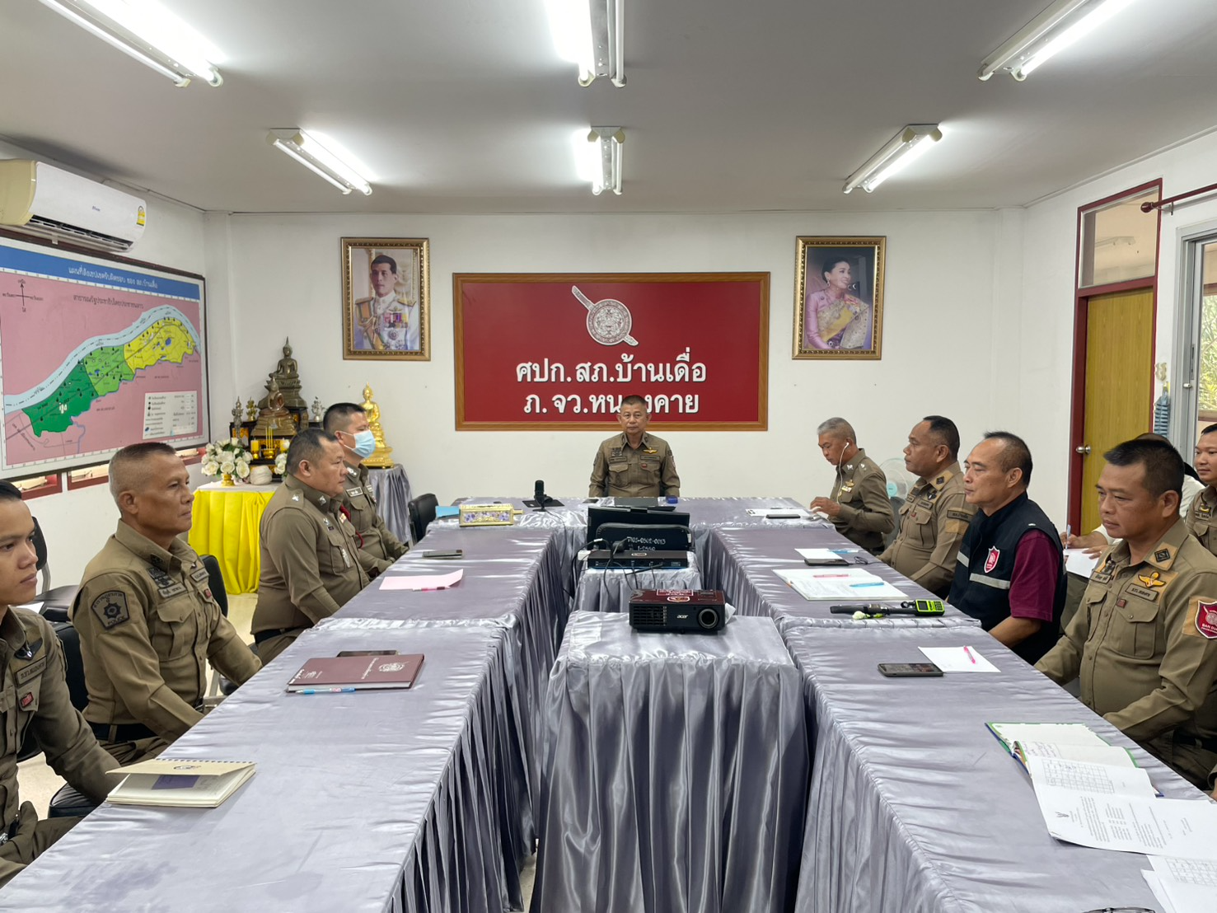

วันที่ 27 กุมภาพันธ์ 2569 เวลา 11.00 น. พ.ต.อ.นวกฤต นวการพาณิชย์ ผกก.สภ.บ้านเดื่อมอบหมาย พ.ต.ต.ชูชาติ นนท์นภา สว.อก.สภ.บ้านเดื่อ มีการอบรม กำชับ การปฏิบัติหน้าที่ ของเจ้าหน้าที่สืบสวนให้ปฏิบัติหน้าที่ตามกฎหมายอย่างเคร่งครัด ไม่ให้เรียกรับเงินหรือผลประโยชน์อื่นใดเพื่อช่วยเหลือผู้กระทำผิด
1.ก่อนออกปฏิบัติหน้าที่หัวหน้าต้อง อบรม กำชับการปฏิบัติงานของ เจ้าหน้าที่ตำรวจให้ปฏิบัติตามกฎหมายอย่างเคร่งครัด ไม่ให้มีการเรียกรับสินบนหรือผลประโยชน์อื่นใด เพื่อช่วยเหลือผู้กระทำผิดทุกกรณี
2.สอดส่องผู้ใต้บังคับบัญชาอย่างสม่ำเสมอ เช่น ออกเยี่ยมเยียนครอบครัว เพื่อสอบถามปัญหาต่างๆ
3.นำปัญหาต่างๆของผู้ใต้บังคับบัญชาเสนอคณะกรรมการเพื่อติดตาม และควบคุมการทุจริตเพื่อหาแนวทางแก่ไขต่อไป

รายงานผลการดำเนินการประเมินความเสี่ยงการทุจริต
สถานีตำรวจภูธรบ้านเดื่อ ประจำปีงบประมาณ 2569

งานสอบสวน
ปัจจัยที่จะเกิดความเสี่ยง | มาตรการจัดการความเสี่ยง | ผลการดำเนินการ
1.ยื่นคำร้องขอปล่อยตัวชั่วคราวต่อพนักงานสอบสวน ไม่นำเงินประกันตัวผู้ต้องหา ส่งเจ้าหน้าที่การเงินตามเวลาที่ทำการปล่อยตัว | 1.อบรม กำชับการปฏิบัติงาน ของเจ้าหน้าที่ตำรวจให้ปฏิบัติ ตามกฎหมายอย่างเคร่งครัด ไม่ให้เรียกรับทรัพย์สินหรือประโยชน์อื่นใดเพื่อช่วยเหลือ ผู้กระทำผิด  2.จัดหาสวัสดิการเพิ่มเติมเพื่อ สร้างขวัญกำลังใจในการปฏิบัติหน้าที่  3.เสริมสร้างการควบคุมดูแลผู้ใต้บังคับบัญชา ตามคำสั่ง 1212/2537  4.แต่งตั้งคณะกรรมการเพื่อติดตามและควบคุมการทุจริตประจำสถานี | 1.ก่อนออกปฏิบัติหน้าที่หัวหน้าต้อง อบรม กำชับการปฏิบัติงานของ เจ้าหน้าที่ตำรวจให้ปฏิบัติตามกฎหมายอย่างเคร่งครัด ไม่ให้มีการเรียกรับสินบนหรือผลประโยชน์อื่นใด เพื่อช่วยเหลือผู้กระทำผิดทุกกรณี  2.สอดส่องผู้ใต้บังคับบัญชาอย่างสม่ำเสมอ เช่น ออกเยี่ยมเยียนครอบครัว เพื่อสอบถามปัญหาต่างๆ  3.นำปัญหาต่างๆของผู้ใต้บังคับบัญชาเสนอคณะกรรมการเพื่อติดตาม และควบคุมการทุจริตเพื่อหาแนวทางแก่ไขต่อไป

ภาพประกอบ ผลการดำเนินการงาน

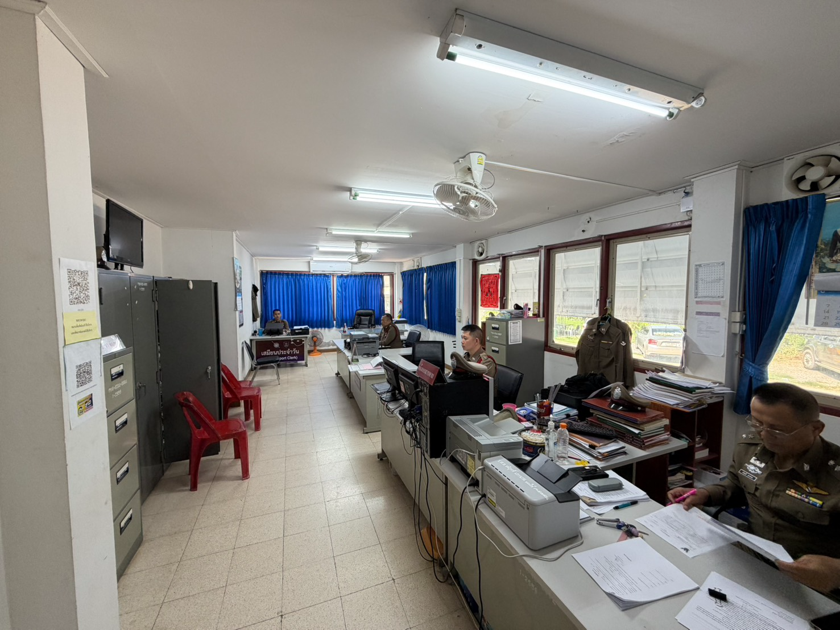

วันที่ 5 มีนาคม 2569 เวลา 09.00 น. พ.ต.ต.ชม ชูรัตน์ สว.(สอบสวน)สภ.บ้านเดื่อ ได้ประชุมกำชับการปฏิบัติหน้าที่ของพนักงานสอบสวนให้ปฏิบัติหน้าที่ตามกฎหมาย ตั้งอยู่ในหลักคุณธรรมและจริยธรรม กำชับเน้นย้ำยื่นคำร้องขอปล่อยตัวชั่วคราวต่อพนักงานสอบสวน ไม่นำเงินประกันตัวผู้ต้องหา ส่งเจ้าหน้าที่การเงินตามเวลาที่ทำการปล่อยตัว
1.ก่อนออกปฏิบัติหน้าที่หัวหน้าต้อง อบรม กำชับการปฏิบัติงานของ เจ้าหน้าที่ตำรวจให้ปฏิบัติตามกฎหมายอย่างเคร่งครัด ไม่ให้มีการเรียกรับสินบนหรือผลประโยชน์อื่นใด เพื่อช่วยเหลือผู้กระทำผิดทุกกรณี
2.สอดส่องผู้ใต้บังคับบัญชาอย่างสม่ำเสมอ เช่น ออกเยี่ยมเยียนครอบครัว เพื่อสอบถามปัญหาต่างๆ
3.นำปัญหาต่างๆของผู้ใต้บังคับบัญชาเสนอคณะกรรมการเพื่อติดตาม และควบคุมการทุจริตเพื่อหาแนวทางแก่ไขต่อไป

คำสั่ง 1212
คำสั่ง ที่79/2569
สถานีตำรวจภูธรบ้านเดื่อ

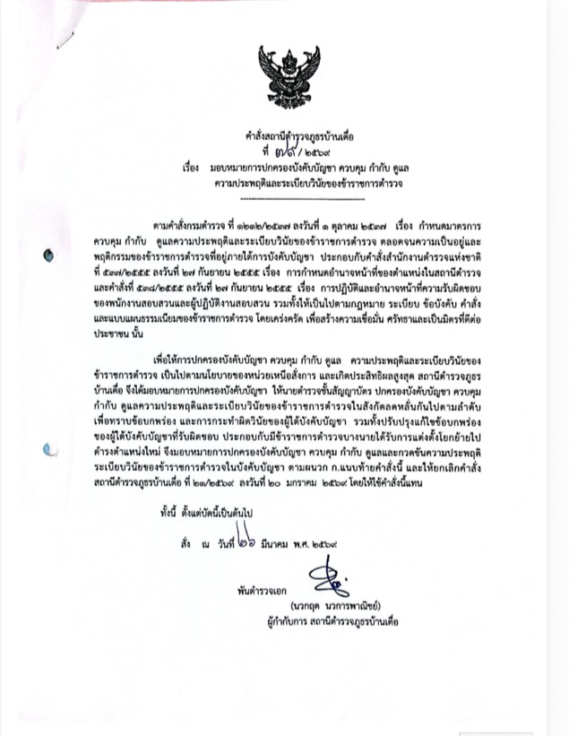

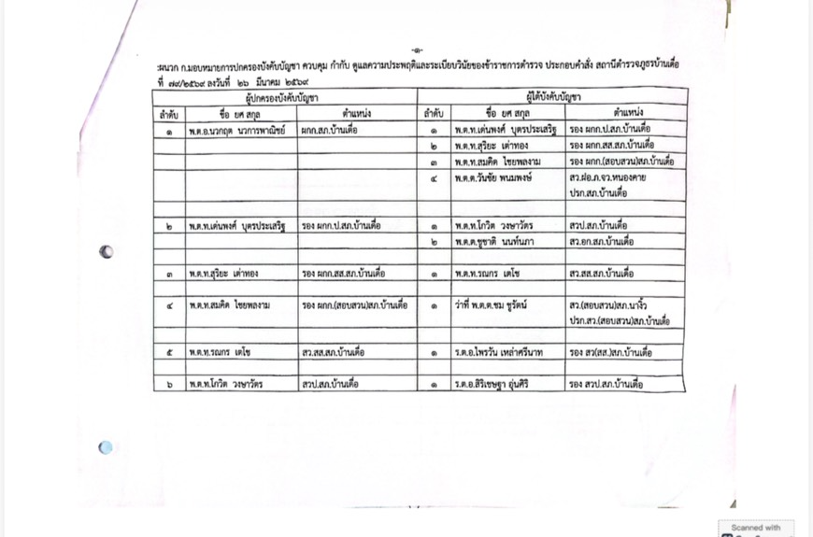

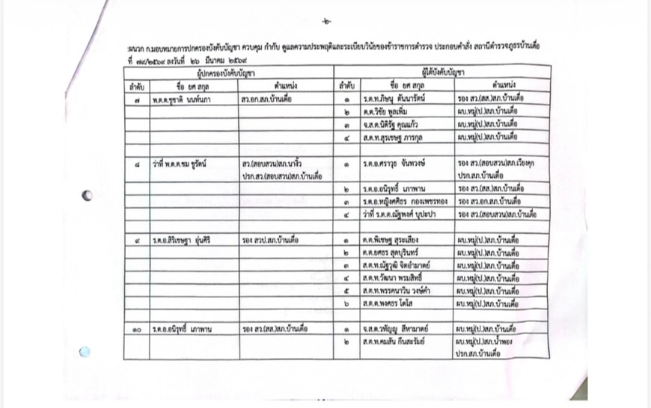

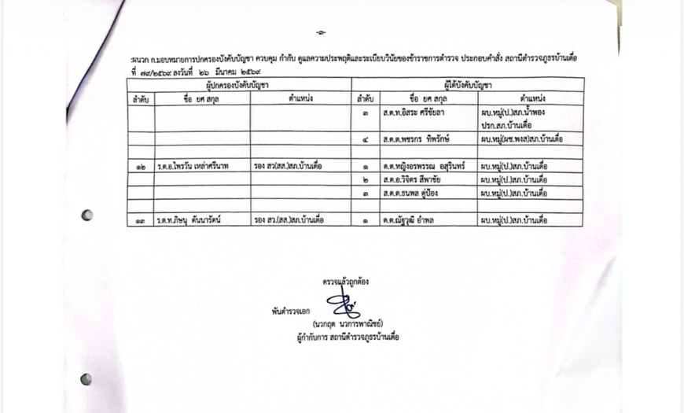

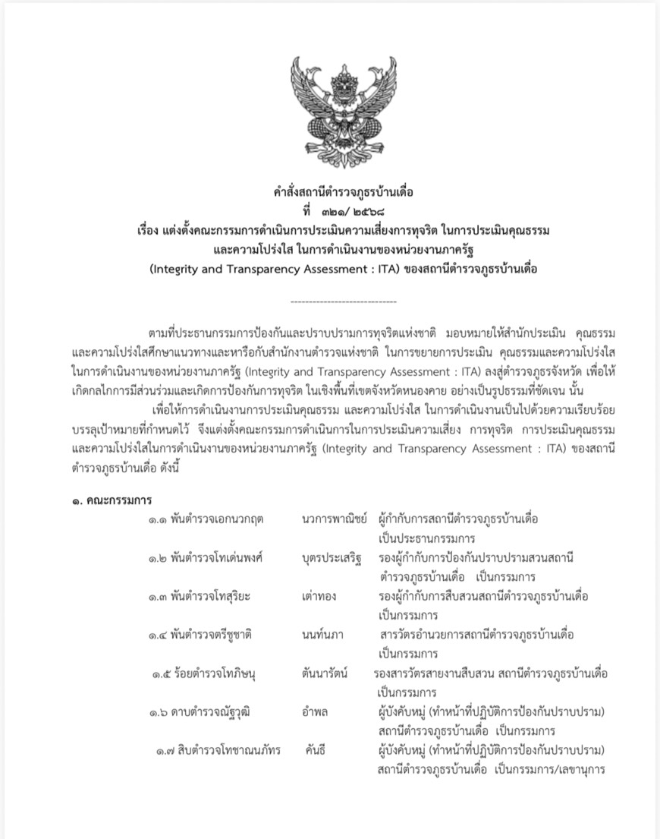

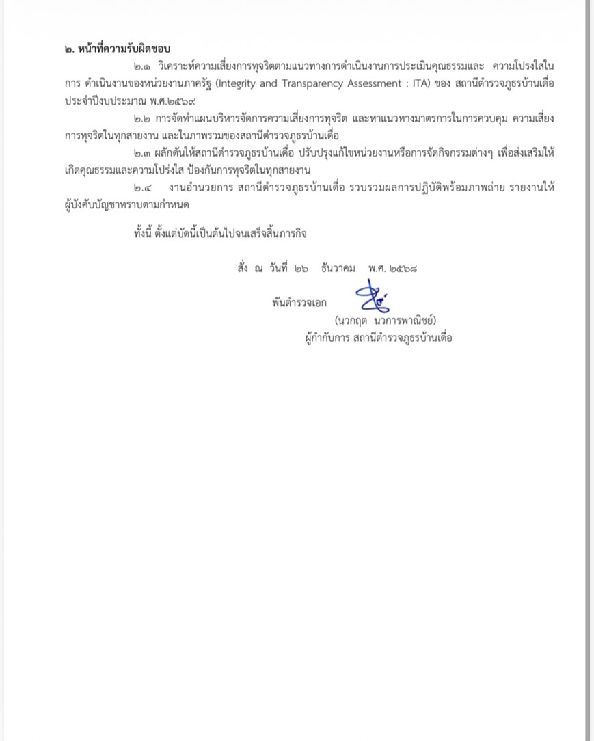

ภาพการประชุมชี้แจงคณะทำงานขับเคลื่อน

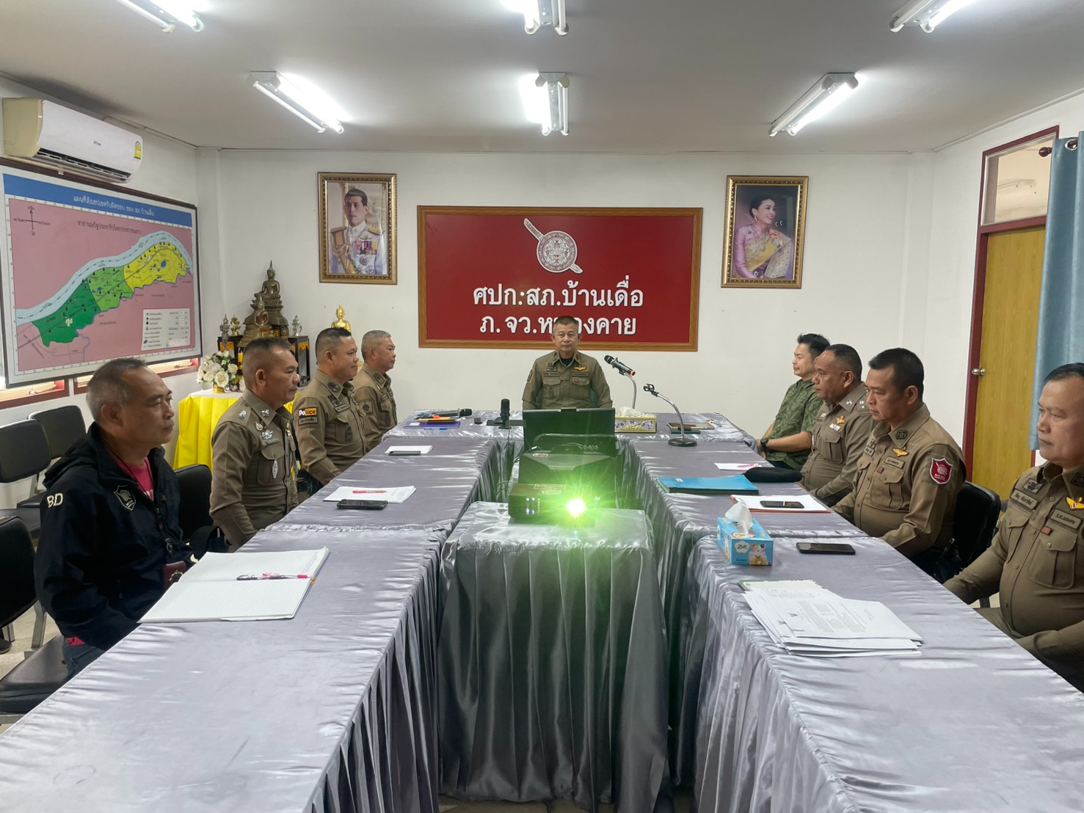

เมื่อวันที่ 30 ธันวาคม 2567 เวลา 10.00 น. พ.ต.อ.นวกฤต นวการพาณิชย์ ผกก.สภ.บ้านเดื่อ พ.ต.ท.สมคิด ไชยพลงาม รอง ผกก.(สอบสวน) สภ.บ้านเดื่อ พ.ต.ท.สุริยะ เต่าทอง รอง ผกก.สส.สภ.บ้านเดื่อ พร้อมคณะทำงานขับเคลื่อนเตรียมการประเมินคุณธรรมและความโปร่งใสในการดำเนินงานของหน่วยงานภาครัฐ ตามคำสั่ง สภ.บ้านเดื่อ ที่ 321/2568 ลงวันที่ 26 ธันวาคม 2568 เรื่อง การมอบหมายให้ปฏิบัติหน้าที่หัวหน้าเจ้าหน้าที่ และเจ้าหน้าที่ โดยได้ประชุมชี้แจ้งในแต่ละแผนกงานของสถานีตำรวจ ในการจัดเตรียมข้อมูลให้แก่เจ้าหน้าที่เพื่อดำเนินการทำการเผยแพร่ผ่านทางเว็บไซต์

